HAITIAN INTERNATIONAL 2019:

KONTINUIERLICHE EXPANSION FÜR GLOBALE KUNDENNÄHE

Guadalajara, Mexiko. Haitian International Holdings Ltd., einer der weltweit größten Hersteller von Kunststoff-Spritzgießmaschinen, setzt weiterhin auf kontinuierliches Wachstum und errichtet 2019 seine erste Produktionsstätte in Mittelamerika. Der Bau eines neuen Werkes in Mexiko ist die Fortsetzung der langfristigen globalen Expansionsstrategie, um lokal produzieren und montieren zu können.
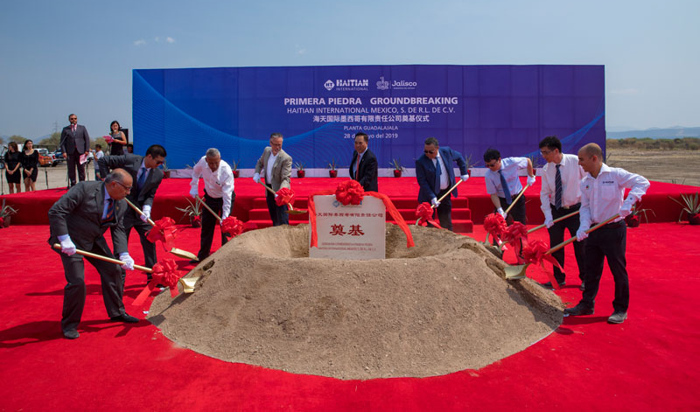
Der neue Standort befindet sich auf einem 92.000 qm großen Areal im Industriepark „Centro Logistico Jalisco“ von Acatlan de Juarez, im Großraum Guadalajara. Von hier sind schnelle Verbindungen zu den boomenden Industriegebieten in Zentralmexiko ebenso gewährleistet wie die Nähe zum Seehafen Manzanillo und effiziente Transporte in die übrigen Regionen des Landes.

Offizieller Spatenstich war am 28. Mai 2019 um exakt 11:18 Uhr. An der Zeremonie nahmen über 180 Gäste teil. Mitarbeiter und Kunden von Haitian Mexiko, sondern auch das Top-Management des Headquarters in China, allen voran Mr. Zhang Jianming, CEO der Haitian International, Mr. Zhang Jianfeng, CEO der Haitian Plastics Machinery Group und Mr. Chen Weiqun, Deputy General Mangager von Haitian Plastics Machinery. Zudem waren Repräsentanten der lokalen Regierung und zahlreiche Medienvertreter anwesend.
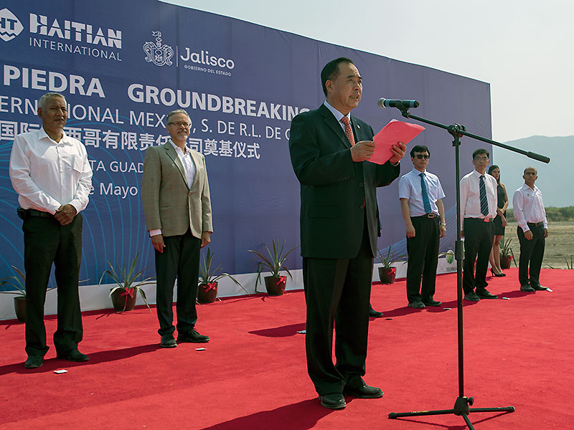
Mr. Zhang Jianming begrüßte die Gäste mit einer feierlichen Ansprache und betonte: “Mit diesem neuen Werk wollen wir unsere lokalen Produktionskapazitäten verbessern, die Lieferzeit verkürzen und technische Anforderungen unsere lokalen Kunden schneller bedienen. Zudem möchten wir mit diesem Setup für die weitere Erschließung des lokalen Marktes optimal vorbereitet sein. Wir freuen uns, gemeinsam mit unseren Kunden, Partnern und Mitarbeitern weiter zu wachsen.”
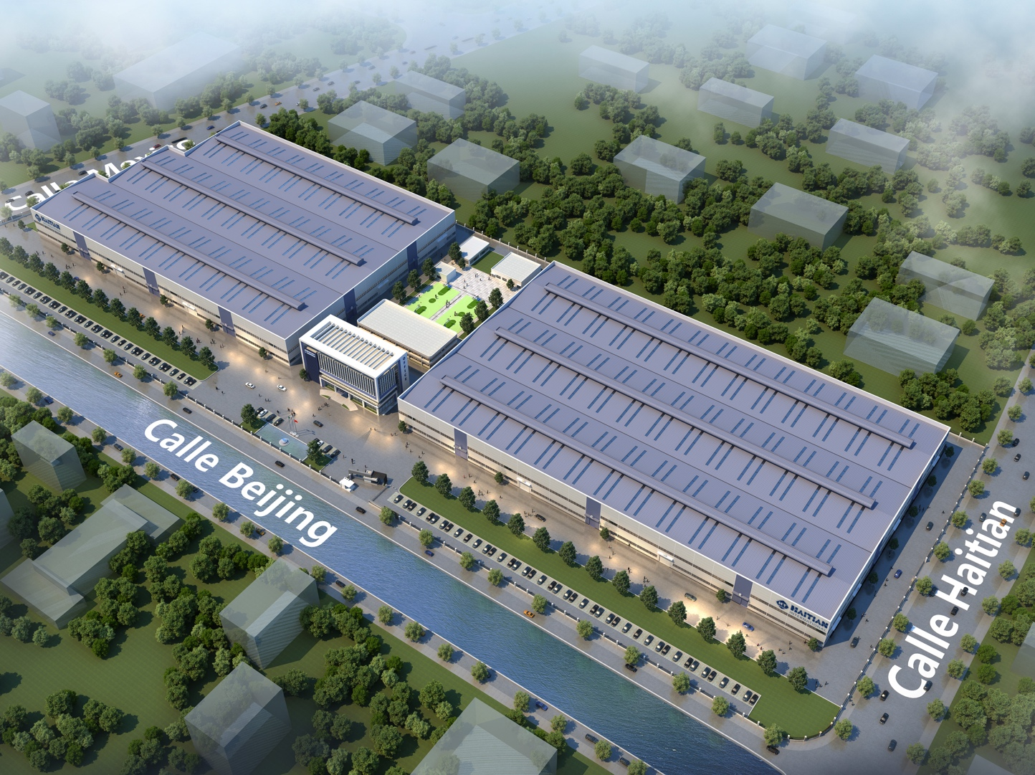
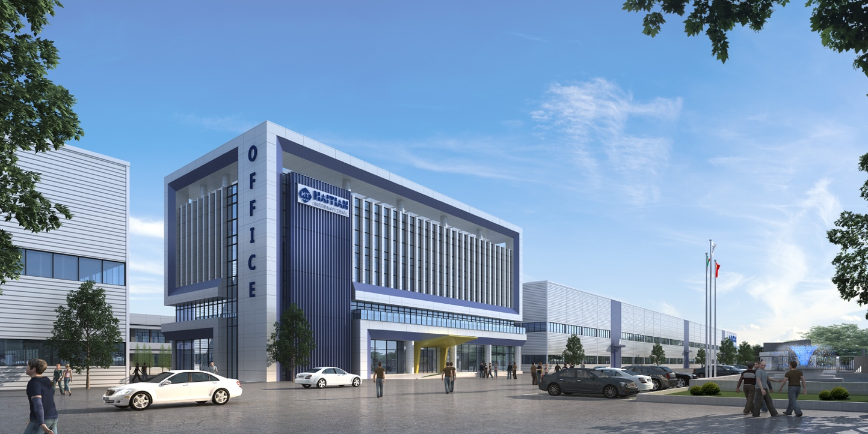
Kapazität von bis zu 1.000 Maschinen/Jahr

In der ersten Bauphase werden eine 27.000 Quadratmeter große Werksanlage und ein vierstöckiges Bürogebäude auf einem neun Hektar großen Areal entstehen. Ziel ist es, jährlich rund 1.000 Kunststoff-Spritzgießmaschinen herzustellen. Um dies zu erreichen, ist ein Zeitraum von fünf bis zehn Jahren veranschlagt. Das Werk soll hauptsächlich die Nachfrage des Inlandsmarktes decken, könnte aber auch als Exportplattform dienen.
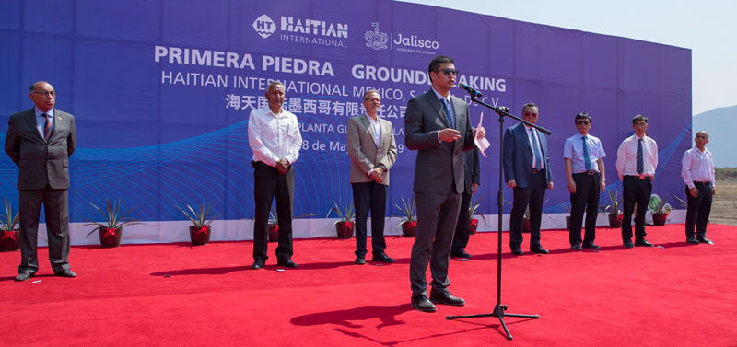
Hu Shunhui, General Manager von Haitian International Mexico, S. de R.L. de C.V.

Besonders große Bedeutung hat dieses Projekt sowohl für Haitian International als auch für das Land. Zum einen, weil es Mexikos erster Produktionsstandort für Kunststoffspritzgießmaschinen ist. Damit werden neue Arbeitsplätze in der Region geschaffen und es erwachsen neue Möglichkeiten für lokale Lieferanten.
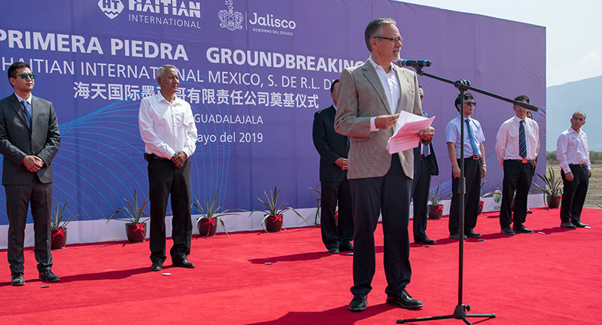
Ernesto Sanchez Proal, Wirtschaftsminister von Jalisco unterstrich die Wichtigkeit des neuen Fertigungswerkes

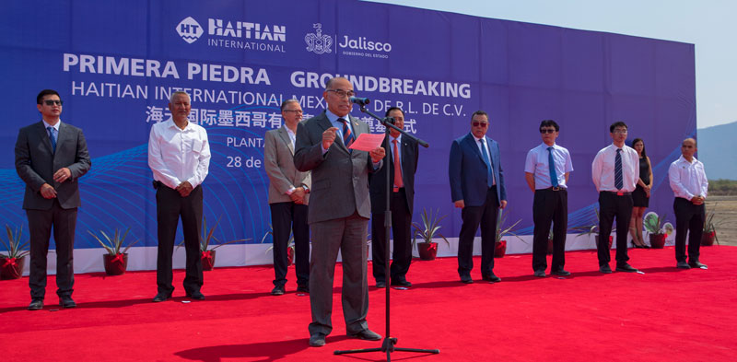
Jose Barroso, Sales Director von Haitian International Mexico, S. de R.L. de C.V.

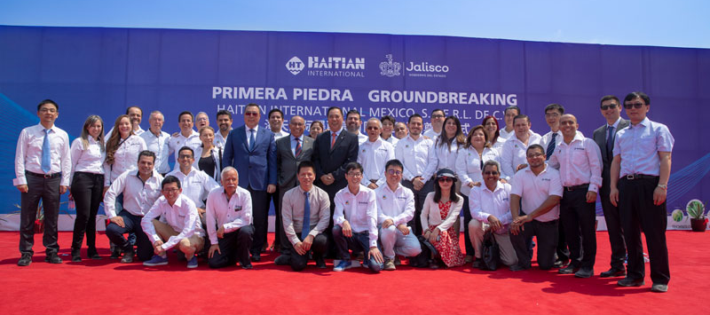

Der Zeitpunkt des Spatenstichs hätte nicht passender sein können, feiert doch Haitian in diesem Jahr sein 20jähriges Jubiläum in Mexico. Seitdem hat Haitian International über 3.200 Einheiten bei ca. 800 Kunden installiert – darunter mehrere namhafte Unternehmen – und sich als vertrauenswürdige, zuverlässige Marke in der mexikanischen Kunststoffindustrie etabliert. Getragen wird dieser Erfolg von einer weitreichenden After-Sales-Service-Struktur mit 28 Servicetechnikern, vier regionalen Service- und Trainingszentren und der 2.300 Quadratmeter großen Hauptniederlassung in Mexiko-City.

